Гладченко Ирина Владимировна
МОБУ ДОД «Детская художественная школа № 2»
МОДИФИЦИРОВАННАЯ (РАБОЧАЯ) ПРОГРАММА ПО КОМПОЗИЦИИ В 1 КЛАССЕ ХУДОЖЕСТВЕННОЙ ШКОЛЫ
(102 учебных часа)
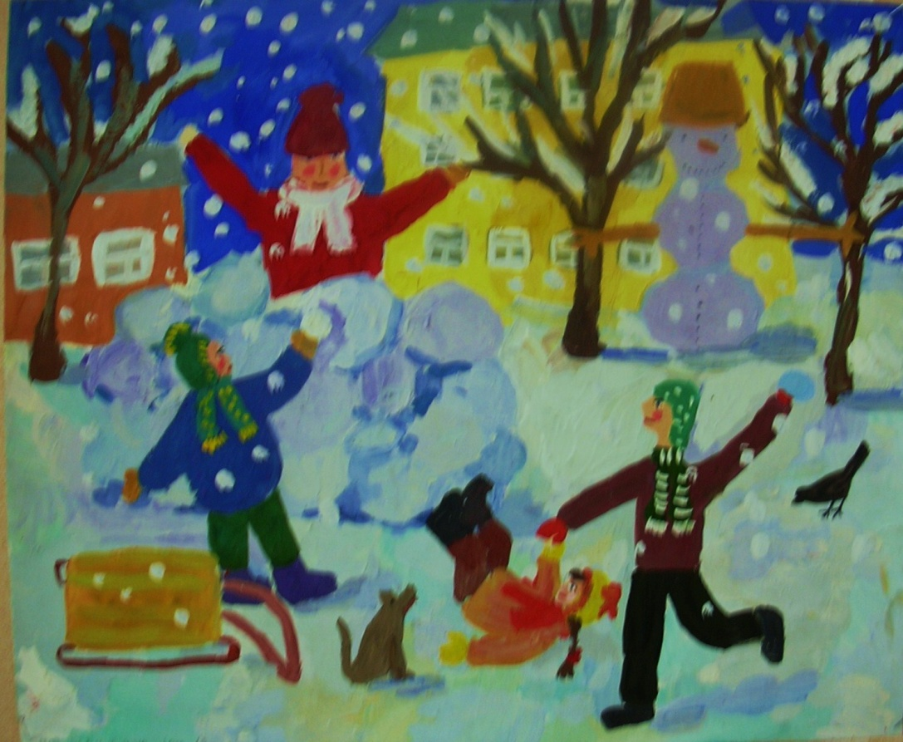
ВВЕДЕНИЕ
Композиция - это такое разумное основание живописания, благодаря которому части видимых вещей складываются вместе в картину.
Л. Б. АЛЬБЕРТИ
Композиция (от лат. compositio) означает составление, соединение сочетание различных частей в единое целое в соответствии с какой-либо идеей. В изобразительном искусстве композиция - это построение художественного произведения, обусловленное его содержанием, характером и назначением.
Порой словом "композиция" называют картину как таковую - как органическое целое с выраженным смысловым единством, подразумевая в данном случае, что рисунок, цвет и сюжет объединяются. В таком случае неважно, к какому жанру относится картина и в какой манере выполнена, ее называют термином "композиция" как законченное произведение искусства.
В другом случае термин "композиция" означает один из основных элементов изобразительной грамоты, по которому строится и оценивается произведение искусства.
Предмет «Композиция» в детской художественной школе является важнейшим предметом, формирующим образное мышление ребенка, навыки творческого переосмысления действительности.
Развитие композиционного мышления у ребенка происходит постепенно: от фантазийных работ и эмоционального восприятия на начальном этапе обучения к композициям, к работам, основанным на самостоятельном сборе и изучении натурного материала, от интуиции к анализу, логическим принципам построения композиции.
Предмет «Композиция» является центром учебного процесса, объединяющим дисциплины учебного плана по изобразительному искусству в образовательную программу, направленную на формирование и развитие творческой личности.
«Композиция» как предмет вбирает в себя полученные знания графической и живописной культуры, пластических свойств материалов через занятия рисунком, живописью и скульптурой. Большое значение в работе над композицией имеет и пленэрная практика, и изучение истории изобразительного искусства.
ПОЯСНИТЕЛЬНАЯ ЗАПИСКА
Модифицированная рабочая программа по композиции разработана для детской художественной школы на основе Примерных учебных планов образовательных программ дополнительного образования для детских школ искусств, Министерство культуры РФ, Москва, 2003 год, и Примерной программы по композиции, Научно-методический центр по художественному образованию, Москва, 2003 г.
Данная программа предлагает содержание и учебно-тематический план первого года базового четырехлетнего курса обучения детей, поступающих в школу в возрасте 11-13 лет.
В результате обучения станковой композиции каждый учащийся должен обладать определенной суммой знаний и навыков, необходимых для самостоятельного создания эскиза композиции.
Содержание программы предусматривает теоретический и практический курс обучения.
Основные требования: последовательность в постановке учебных задач, постепенное усложнение заданий, взаимосвязь с предметами «Рисунок» , «Живопись», «Пленэр».
Формой промежуточной и итоговой аттестации учащихся является просмотр работ.
УЧЕБНО-ТЕМАТИЧЕСКИЙ ПЛАН, 1 КЛАСС
№ | Наименование темы | Общее количество часов | В том числе
№ | Наименование темы | Общее количество часов | Теория | Практика
1 | Беседа о композиции. Работа на тему «Летние впечатления» | 3 | 2 | 1
2 | «Теплый вечер», «Осенний дождь», «Солнечный день» | 6 | 1 | 5
3 | «Прогулка по осеннему парку» | 9 | 1 | 8
4 | «Животные Сибири», «Мое любимое животное» | 9 | 1 | 8
5 | Портрет сказочного персонажа (положительного и отрицательного - 2 работы) | 9 | 1 | 8
6 | «Сказка» или другая фантазийная тема | 12 | 1 | 11
7 | «Зимние каникулы», «Зимние забавы», «В зимнем лесу» | 15 | 1 | 14
8 | «Город», «Моя улица» | 12 | 1 | 11
9 | «Тематический натюрморт» | 12 | 1 | 11
10 | «Весна», «Прогулка по весеннему лесу», «Город весной» | 15 | 1 | 14
 | Итого: | 102 | 11 | 91
СОДЕРЖАНИЕ И ЗАДАЧИ КУРСА
Основная цель обучения композиции в 1 классе – освоение картинной плоскости, развитие наблюдательности и образного мышления.
Основные задачи:
- Решение листа как единого целого.
- Выделение главного и второстепенного в работе. Соотношение частей. Визуальная уравновешенность композиции в листе.
- Роль деталей в определении места, действия, профессии.
- Эмоциональная характеристика цвета и ее роль в образном строе композиции, создании состояния, настроения, образа.
- Выразительный силуэт.
1 ТЕМА – Беседа о композиции. Работа на тему «Летние впечатления» - 3 часа.
Беседа о композиции как предмете. Основные принципы композиции, виды и жанры. Работа на тему « Летние впечатления» призвана выявить степень подготовки учащихся.
Материалы: 1/8 листа, гуашь.
2 ТЕМА – «Теплый вечер», «Осенний дождь», «Солнечный день», «Осенний ветер» - 6 часов.
Беседа о роли цвета в передаче определенного состояния в природе. Пейзаж как жанр изобразительного искусства. Рассказать учащимся о роли колорита в пейзаже на примере работ Куинджи, Левитана, Саврасова, Поленова и др.
Выполнить 4 упражнения на передачу определенного состояния в природе.
Материалы: 1/8 листа, гуашь.
3 ТЕМА – «Прогулка по осеннему парку» - 9 часов.
Решение листа как единого целого. Передать характер, ритм деревьев. Можно сделать предварительные зарисовки с натуры. Добиться визуальной уравновешенности композиции на листе. Решение – силуэтное.
Материалы: ½ листа, гуашь.
4 ТЕМА – «Животные Сибири», «Мое любимое животное» - 9 часов. Животное и человек.
Образная, эмоциональная выразительность. Положение изображения на картинной плоскости, уравновешенность, соотношение изображения и фона, силуэтность.
Материалы: ½ листа, гуашь.
5 ТЕМА – «Портрет сказочного персонажа» - 9 часов.
Эмоциональная характеристика цвета и ее роль в образном строе композиции
Материалы: ¼ листа, гуашь.
6 ТЕМА – «Сказка» или другая фантазийная тема - 12 часов.
Беседа о роли воображения в творчестве художника с демонстрацией работ Васнецова, Врубеля и др.
Работа над композицией направлена на развитие образного мышления, фантазии, умения выделить в работе главное, цветом передать характер персонажей. Решение листа как единого целого, внимание положению изображения на картинной плоскости, его размерам, выразительности силуэта.
Материалы: 1/2 листа, гуашь.
7 ТЕМА – «Зимние каникулы» «Зимние забавы», «В зимнем лесу» - 15 часов.
Беседа о жанровой композиции. Работа направлена на развитие наблюдательности, умения передавать увиденное в своей работе, выделение главного и второстепенного. Дать понятие форэскиза (предварительного эскиза), его роли в работе над композицией.
Материалы: 1/2 листа, гуашь.
8 ТЕМА – «Город», «Моя улица» - 12 часов.
Беседа о графике, видах, технике, основных средствах выразительности.
Создать ритмически организованную работу, уделяя особое внимание выразительному силуэту. Предварительно – работа над форэскизами.
Материалы: 1/2 листа, тушь, перо.
9 ТЕМА – «Тематический натюрморт» -12 часов.
Беседа о жанре натюрморта. Тематический натюрморт.
Необходимо подобрать предметы по смысловому значению, создать визуально уравновешенную композицию. Предварительно – работа над форэскизами.
Материалы: 1/2 листа.
10 ТЕМА – «Весна», «Прогулка по весеннему лесу», «Весна в городе» - 15 часов.
Суммирование знаний и навыков, приобретенных в 1 классе:
- организация картинной плоскости;
- решение листа как единого целого;
- наблюдательность и образное мышление;
- выделение главного и второстепенного в решении композиции;
- умение использовать колорит для передачи эмоционального состояния;
- формирование навыка работы над форэскизами.
СПИСОК ИСПОЛЬЗУЕМОЙ ЛИТЕРАТУРЫ
- Афанасьева Е.А., Композиция. М., 2003.
- Даниэль С.М. Искусство видеть. М., Художник, 1990.
- Шорохов Е.В. Основы композицию М., Просвещение, 1979.

